형상함수와 시뮬레이션을 이용한 로켓발사체의 노즈콘 형상에 따른 열차폐 효율 및 온도 분포 변화 분석

최재혁, 김규원
경산과학고등학교

ABSTRACT: 로켓의 재진입 과정에서 발사체는 극초음속으로 대기를 가로지르게 되고 이때 표면에는 짧은 시간 동안 매우 높은 열이 가해진다. 단순한 마찰열뿐 아니라 공기 압축에 따른 온도 상승, 고온 유동에 의한 복사열, 이후 재료 내부로의 열전도까지 여러 가지 열 전달 방식이 동시에 작용한다. 특히 선단부에 위치한 노즈콘은 공기와의 접촉이 가장 먼저 일어나는 구조로, 열이 집중되기 쉬운 조건을 가진다. 공기역학적으로도 노즈콘은 전체 흐름의 분기점 역할을 하므로 형상에 따라 공기 흐름의 양상이나 압축 정도가 달라지고, 이는 결국 표면 온도 분포에도 직접적인 영향을 준다. 같은 속도와 조건에서 비행하더라도 노즈콘 형상이 다르면 열이 쏠리는 위치나 최대 온도, 열이 퍼지는 범위 등에 차이가 나타날 수밖에 없다. 따라서 형상별 열 분포 특성을 비교해보는 것은 단순히 외형의 차이를 넘어서, 실제 비행 중 구조의 안정성이나 재료 손상 가능성까지 예측해볼 수 있는 중요한 과정이라 할 수 있다. 이에 본 연구에서는 여러 가지 노즈콘 형상을 수학적으로 정의하고 이를 바탕으로 3차원 모델을 만들어 시뮬레이션을 진행하였다. 재진입 상황을 시뮬레이션하여 형상별로 열이 어떻게 분포하는지를 비교하고 최대 온도의 위치나 열이 퍼지는 범위를 중심으로 분석하여 열 차폐에 유리한 형상을 판단하였다.
1. 서론
고체연료 로켓을 제작해 직접 발사해 본 결과, 낙하한 로켓을 회수하는 과정에서 로켓 몸체 일부가 매우 뜨거워져 있다는 점을 확인하였다. 짧은 시간 안에 급격히 가속되었다가 감속되는 상황에서 로켓이 주변 공기와 강하게 마찰하며 높은 열이 발생한다는 사실을 실제로 체감할 수 있었다. 이때 노즈콘의 형상이 달라지면 공기 흐름에 영향을 주어 열 발생 양상도 달라질 수 있지 않을까 라는 의문으로 본 연구를 수행하였다. 특히 고속 비행 중에는 공기 저항이 집중되는 선단 부위의 형상이 전체 열 분포에 큰 영향을 줄 수 있을 것으로 판단되었고 이러한 차이가 실제로 어떤 형태로 나타나는지를 정량적으로 분석해 보고자 하였다.
본 실험의 목적은 재진입 상황을 가정하여 다양한 노즈콘 형상에 따른 열 분포 특성을 시뮬레이션하고 열 차폐 효율을 비교, 분석하는 것이다. 또한 연구의 시뮬레이션 결과를 통해 어떤 노즈콘 형상이 재진입 시 가장 효과적으로 열을 분산시키고 차폐하는지를 평가하고 가장 효율적인 노즈콘 형상을 도출하는 데에 추가적인 목적이 있다.

2. 본문
2.1. 형상화 및 시뮬레이션 연구 과정
2.1.1. 시뮬레이션 할 5가지 노즈콘의 형상을 python 코드를 활용해 Desmos에서 2차원 구현이 가능한 함수로 제작한다.
2.1.2. 정의된 함수의 형상좌표를 구하여 2차원에서 구현되는 단면 곡선을 만든다.
2.1.3. 각 노즈콘 형상은 2차원 곡선으로 정의하고 이를 중심축을 기준으로 회전시켜 3차원 형상을 만든다. 곡선은 형상마다 다르게 설정하며 회전 결과가 실제 노즈콘 구조와 유사하게 되도록 조정한다.
2.1.4. 생성한 3차원 형상은 STL 파일로 변환해 저장하고, 시뮬레이션에서 사용할 수 있도록 형상별로 정리해 둔다.
2.1.5. STL 파일을 ANSYS SpaceClaim에 불러와 모델을 정리하고, 유동 해석에 사용할 수 있도록 형상을 정돈한다. 필요에 따라 불필요한 면을 제거하거나 경계를 다시 설정한다.
2.1.6. 노즈콘을 둘러싼 유동 영역을 설정하고, 재진입 상황에 맞춰 초기 유속, 온도, 압력 등의 조건을 입력한다.
2.1.7. 전체 계산 영역을 격자로 나누고, 유입면·유출면·벽면 등 각 경계에 적절한 조건을 부여한다.
2.1.8. 메시를 생성한 뒤 밀도나 분포를 점검하고, 열 변화나 유동 변화가 큰 부위에는 조밀한 메시를 적용한다.
2.1.9. Fluent에서 유동 조건과 열 조건을 입력하고 시뮬레이션을 수행한다. 계산이 수렴될 때까지 반복하며 중간 결과를 확인한다.
2.1.10. 시뮬레이션이 완료되면 형상별 열 분포를 비교하고, 최대 온도 위치나 분포 양상을 중심으로 분석한다. 결과는 그래프와 이미지로 정리해 형상 간 차이를 시각화한다.

2.2. 연구 결과 및 분석
본 연구에서는 총 다섯 가지 노즈콘 형상을 비교 대상으로 선정하였다. 각각 원추형(Conical), 반구형(Hemisphere), 구면원추형(Ogive), 포물선형(Parabolic), 하크형(Haack)으로 구성되며, 형상에 따라 열 분포와 유동 해석 결과가 어떻게 달라지는지를 분석하였다.

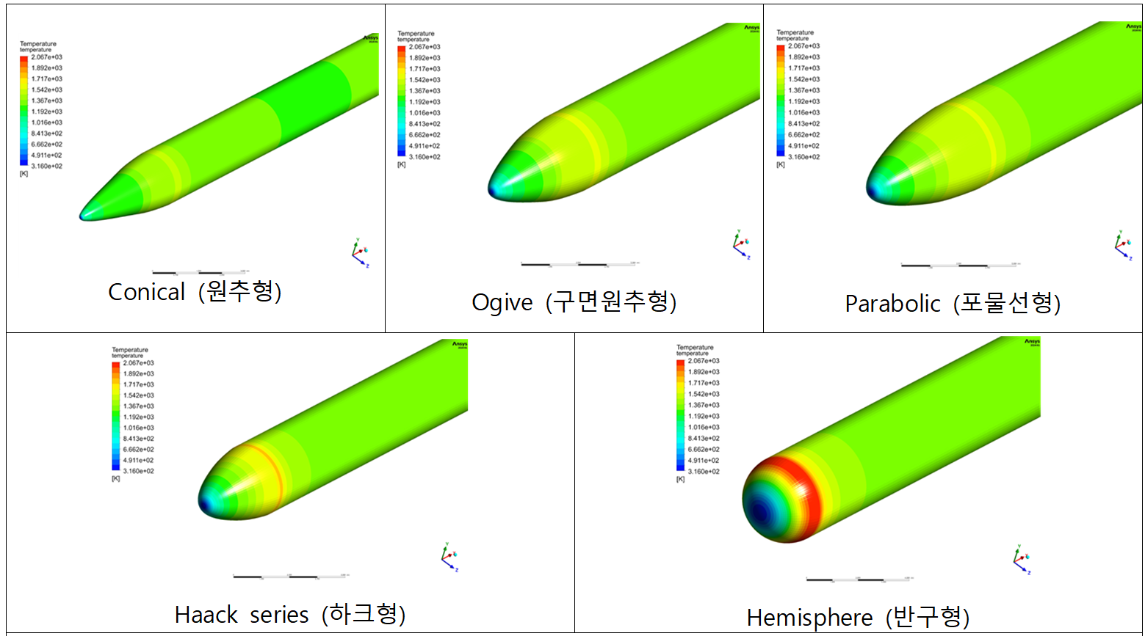
Fig. 1. 노즈콘 형상별 열분포 시뮬레이션 결과

Fig. 1. 과 같이 시뮬레이션 이미지 분석을 통해 노즈콘 형상에 따른 열 분포 차이를 확인했다. 곡률이 급한 형상은 열이 선단에 집중되는 반면 완만한 형상은 열이 넓게 퍼지며 최대 온도 또한 비교적 낮음을 확인하였다.
특히 최대 온도가 가장 낮았던 형상은 열을 효과적으로 분산시켜 차폐 효율이 높은 구조로 나타났다. 형상에 따라 공기와의 접촉 면적과 유동이 달라지면서 표면 온도에 유의미한 차이가 발생함을 시각적으로 확인할 수 있었다.

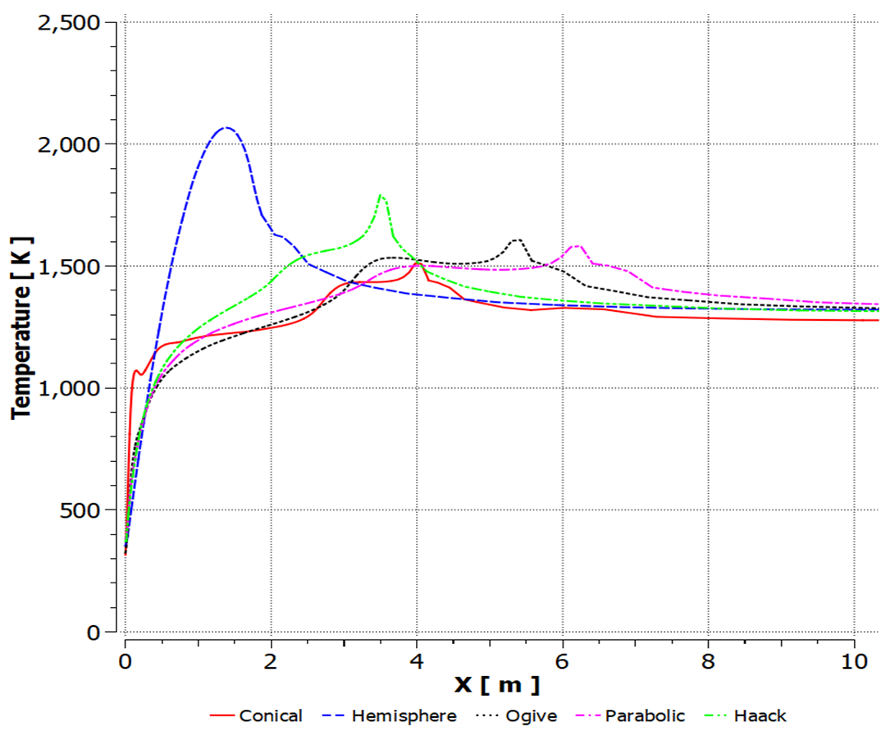
Fig. 2. 노즈콘 형상별 위치별 온도 분포

온도 분포 그래프에서 반구형 노즈콘의 최대 온도는 2300K를 넘는다. 이는 다섯 가지 형상 중 가장 높은 값이며 열이 노즈콘 앞쪽 좁은 부분에 집중된 모습이 눈에 띈다. 곡률이 급격하게 시작되는 구조라 공기 흐름이 강하게 부딪히고 이로 인한 충격이 좁은 영역에 작용하며 열도 해당 부위에 집중된 것으로 생각된다. 반대로 원추형이나 하크형처럼 곡률이 완만한 구조에서는 열이 비교적 고르게 분포되어있었으며 온도도 전체적으로 낮게 나타났다.

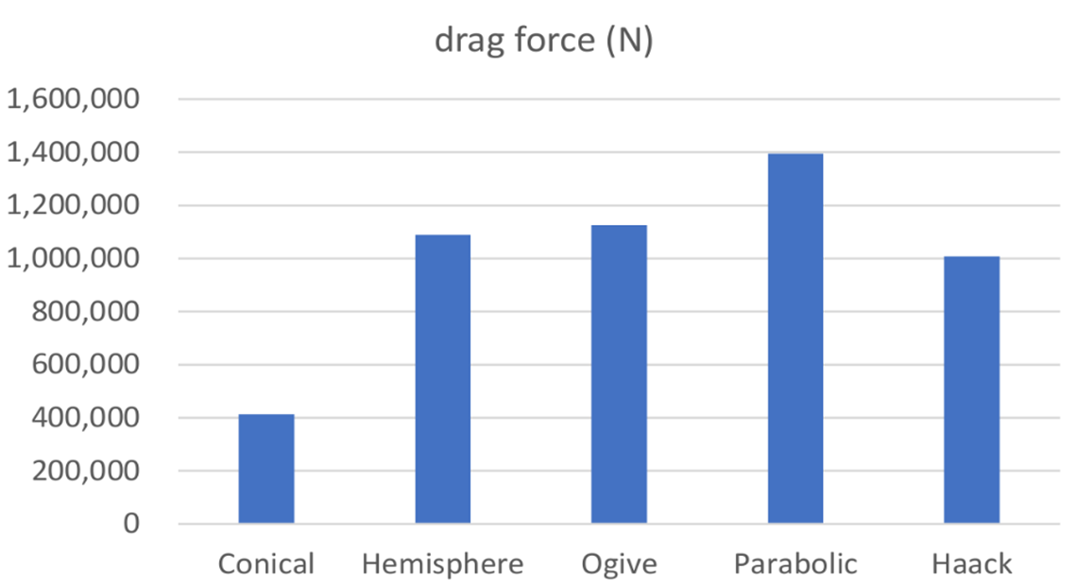
Fig. 3. 노즈콘 형상별 항력 비교

항력에 대한 비교는 별도의 막대 그래프를 통해 진행하였다. 형상별 항력값을 정리한 결과, 원추형 노즈콘이 412,245 N으로 가장 낮은 항력값을 나타냈으며 반구형은 1,088,974 N으로 가장 높은 수치를 기록하였다. 이는 곡률이 완만할수록 공기가 안정적으로 흐르며 항력 저항이 감소하고 곡률이 급한 형태일수록 한정 부위에 충격이 강하게 발생하여 항력이 증가하는 경향을 보여준다.

3. 결론
시뮬레이션을 통해 노즈콘의 형상에 따라 열 분포와 온도 변화 양상이 확연히 달라진다는 것을 확인할 수 있었다. 전체적으로 곡률이 급한 형상은 열이 노즈콘 선단 부분에 집중되며 짧은 구간에서 온도가 급격히 상승했고 완만한 형상은 열이 비교적 넓게 분산되며 온도 상승 폭도 완만하게 나타났다.
형상에 따라 표면 온도의 최대값뿐 아니라 분포의 경향도 달라졌고 이를 바탕으로 열 차폐 성능에 영향을 주는 요소가 단순히 곡률만이 아니라 전체적인 형상과 유동 유도 방식과도 관련이 있음을 유추할 수 있다. 시뮬레이션 기반 분석을 통해 곡률 변화가 적은 원추형 구조처럼 유동을 점진적으로 유도하는 형상이 오히려 열 분산에 유리할 수 있다는 가능성을 고려하게 되었고, 형상 설계에서 단면의 복잡성이 반드시 성능 향상으로 이어지지는 않는다는 점도 파악하였다.

REFERENCES
[1] Son, M. Thermomechanical Coupled Analysis of Carbon/phenolic Composite Structures in Reentry Environments, J. Korean Soc. Aeronaut. Space Sci. 47(6), 414-421, 2019
[2] Kim, H. Analysis of Flight Range for Changes Shape of Water Rocket Nose Cones, The Korean Society of Mechanical Engineers 2017 Academic Conference KSME17-We01A001, 2017.

